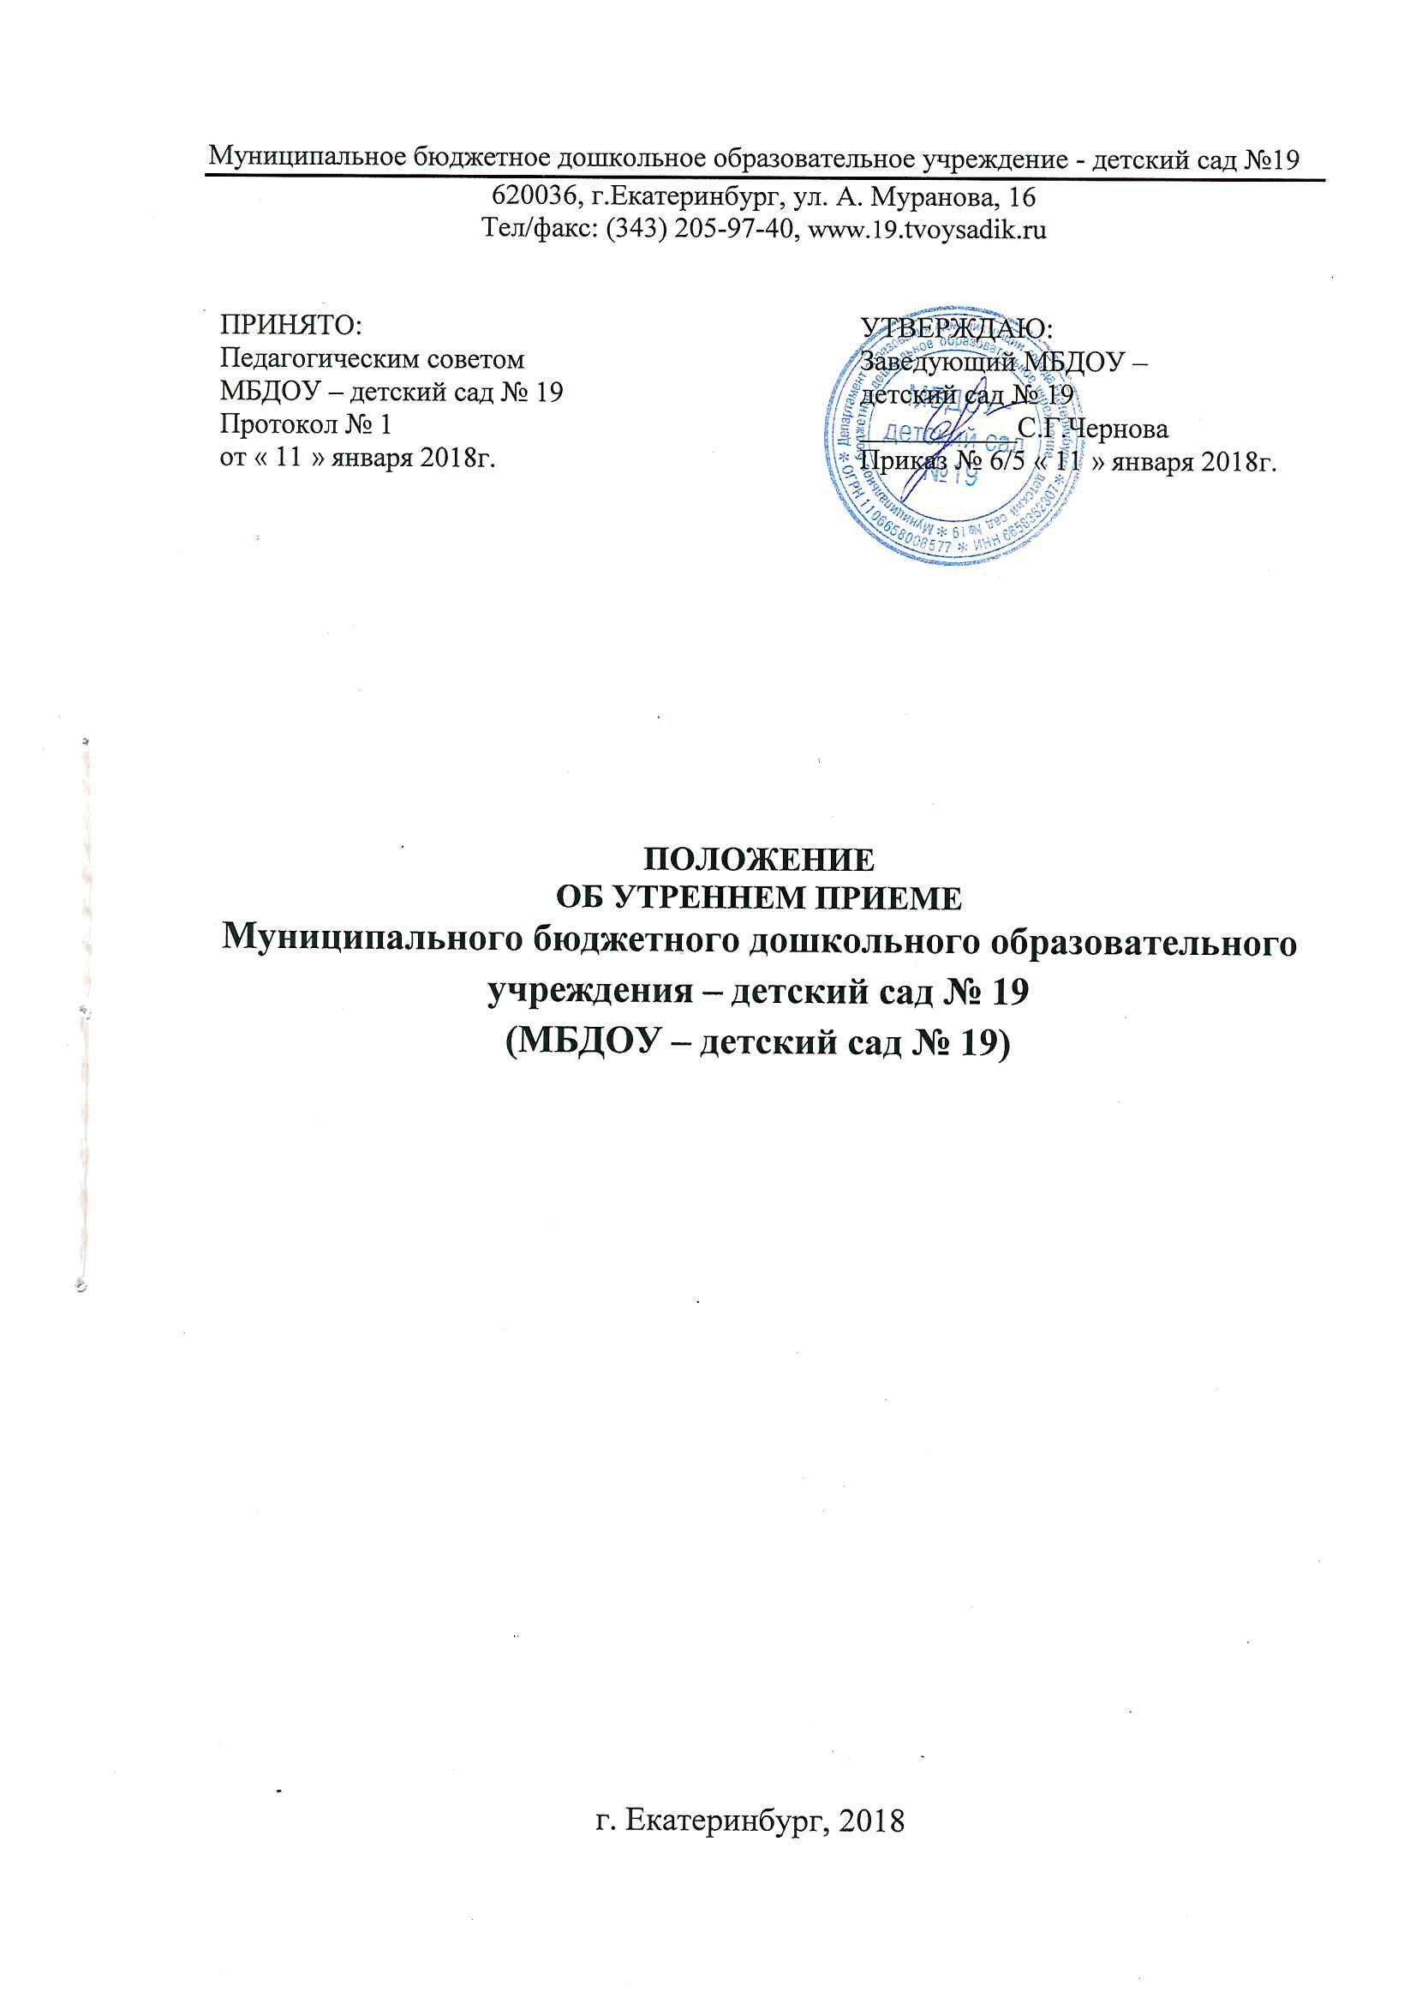

1.Особенности утреннего приема в детском саду
1.1. Продуманное и хорошо организованное проведение утреннего приема детей имеет большое значение в режиме дня.
1.2. Приветливая встреча их воспитателем влияет на настроение, работоспособность, дисциплинированность. Если дети знают, что их ждут, что им будут рады, они с большим желанием идут в детский сад.
1.3. Наблюдательный воспитатель видит, с каким настроением пришел в сад ребенок, проявляет педагогический такт: либо сразу привлекает малыша к деятельности, либо дает ему возможность побыть одному, успокоиться.
1.4. Особого внимания требует ребенок, впервые пришедший в детский сад. Воспитатель занимает его игрушкой, отвлекает от грустных мыслей, стремится сделать переход из домашней обстановки в детский сад менее болезненным.
1.5. Нежелание идти в сад иногда проявляется и у тех детей, которые давно посещают дошкольное учреждение. Причины могут крыться в состоянии здоровья ребенка, переутомлении, невыполнении взрослыми обещания и т. п. Иногда родители, торопясь на работу, начинают раздевать ребенка, вызывая его протест, или же, напротив, долго уговаривают. Воспитателю следует поговорить с такими родителями, убедить их в том, что все это отрицательно действует на малыша, отражается на его настроении и что после ухода близких он долго не может успокоиться.
1.6. Чтобы быстрее отвлечь ребенка, следует переключить, его внимание на что-то интересное. Сделать это можно разными приемами: дать небольшое поручение, вместе понаблюдать за чем-либо интересным, предложить настольные, дидактические игры.
1.7. Прием детей начинается обычно с 7 часов 30 минут и до 8 часов 30 минут. Чтобы подготовиться к приему детей, воспитатель должен прийти в детский сад заблаговременно. Подготовить весь материал – игры, картины и т.д.
1.8. Принимать детей можно как на воздухе, так и в помещении. В хорошую погоду прием детей в любое время года лучше проводить на свежем воздухе. Разумеется, из этого могут быть исключения. Например, если воспитатель начинает работу с новой группой детей и еще не совсем хорошо знает их, или же принимает группу малышей, которые в первое время с трудом расстаются с близкими, в таких случаях целесообразнее организовать прием их в помещении, где легче отвлечь детское внимание.
1.9. Во время приема детей следует обратить внимание на их внешний вид. Заметив неполадки, воспитатель предлагает ребенку привести себя в порядок, помогает ему. Он приучает детей пользоваться зеркалом, проверять свой внешний вид, исправлять недостатки в костюме, прическе, вырабатывая привычку быть всегдачистым и опрятным.
1.10. С младшей группы воспитатель приучает детей здороваться со всеми, кто их встречает, следит, чтобы они были вежливы и дружелюбны в обращении друг с другом. Некоторые педагоги делают ошибку, когда говорят детям «когда приходишь в детский сад нужно здороваться». Надо здороваться со всеми, кого встречаешь из знакомых людей, не только в детском саду.
1.11. Утренний прием в детском саду начинается в первый день с профилактического осмотра детей медицинской сестрой. В случае их отсутствия за состоянием здоровья детей следит воспитатель. Если воспитатель внимателен, хорошо знает индивидуальные особенности детей, он может определить по внешнему виду, здоров ли ребенок. Как правило, здоровые дети, придя в детский сад, начинают играть, охотно общаются друг с другом, много двигаются.
1.12. Если у воспитателя возникло подозрение, что ребенок нездоров, он беседует с родителями, узнает, как малыш спал, не жаловался ли на что-либо, и измеряет ему температуру. Если заболевание у ребенка выявилось после ухода родителей, воспитатель изолирует его от других детей, укладывает в постель, немедленно сообщает о случившемся членам семьи и приглашает медицинского работника.
1.13. Если ребенок пропустил детский сад более пяти дней родители предоставляют справку от педиатра о том, что ребенок здоров и справку об эпидблагополучии адреса.
1.14. Если прием проходит на участке, то при входе в помещение нужно предложить детям тщательно вытереть обувь или обмести ее щеточкой. В раздевалке дети раздеваются, аккуратно убирают в свой шкафчик лишнюю одежду и переобуваются.
Воспитатель заранее продумывает, как организовать деятельность детей, занять их полезными делами в период от приема до подготовки к завтраку. В это время дети в основном играют. Воспитатель подготавливает игры и игрушки, располагая их таким образом, чтобы детям было удобно взять их и играть, не мешая друг другу. Воспитатель поощряет игры, возникающие по инициативе самих детей, помогает осуществлять задуманное, создавая для этого нужные условия. Он может предложить детям разнообразные дидактические игры, уже знакомые им, а также подвижные, которые проводятся как на участке, так и в помещении.
1.15. Закончив прием детей, воспитатель проверяет работу дежурных по уголку природы и приглашает детей на утреннюю гимнастику, которая проводится во всех группах, если позволяет погода на участке (в зависимости от времени года). Если погода не позволяет, то в хорошо проветренном помещении.
1.16. После гимнастики идет подготовка к завтраку. Дежурные накрывают столы, остальные дети играют в малоподвижные игры.
Деятельность в утренние часы приема осуществляется в соответствии с режимом дня.

2. Режим образовательного процесса
2.1. Режим работы МБДОУ и длительность пребывания в нем воспитанников определяется Уставом МБДОУ:
- МБДОУ функционирует в режиме пятидневной рабочей недели;
- МБДОУ работает с 7.30 часов до 18.00 часов;
- Нерабочие (выходные) дни - суббота, воскресенье, праздничные дни; Максимальная длительность пребывания детей в МБДОУ – 10.5 часов;
2.2. Прием детей в ДОУ осуществляется с 07.30 часов до 8.30 часов. Ежедневный утренний прием детей проводится воспитателями и (или) медицинскими работниками, которые опрашивают родителей (законных представителей) о состоянии здоровья детей. По показаниям (при наличии катаральных явлений, явлений интоксикации) ребенку проводится термометрия. Выявленные больные дети или дети с подозрением на заболевание в дошкольные образовательные организации не принимаются; заболевших в течение дня детей изолируют от здоровых детей (временно размещают в помещениях медицинского блока) до прихода родителей или их госпитализации в лечебно-профилактическую организацию с информированием родителей. Данные о состоянии здоровья воспитанников, а также о времени прихода в МБДОУ фиксируются родителями в журнале прихода и ухода детей.
2.3. Родители (законные представители) должны лично передавать воспитанников воспитателю группы.
2.4. После перенесенного заболевания, а также отсутствия более 5 дней (за исключением выходных и праздничных дней) воспитанников принимают в МБДОУ только при наличии справки с указанием диагноза, длительности заболевания, сведений об отсутствии контакта с инфекционными больными. 2.5. Педагоги проводят индивидуальные беседы и консультации для родителей (законных представителей) о воспитаннике в удобное для всех участников образовательных отношений время.
2.6. Если родители (законные представители) привели воспитанника после начала какого-либо режимного момента, необходимо раздеть его и подождать вместе с ним в раздевалке до ближайшего перерыва.
2.7. В целях охраны жизни и здоровья воспитанников родители (законные представители) обязаны обеспечить отсутствие у воспитанников острых, режущих, стеклянных, мелких предметов (бусинки, пуговицы и т. п.), таблеток и других лекарственных средств, а также жевательной резинки и других продуктов питания (конфеты, печенье, чипсы, сухарики, напитки и др.).
2.8. Не рекомендуется надевать воспитаннику ювелирные украшения и бижутерию, давать мобильные телефоны. МБДОУ не несет ответственность за сохранность тех личных вещей воспитанника, наличие которых (в рамках образовательного процесса) не является обязательным, а именно:
- мобильных телефонов;
- драгоценных украшений;
- игрушек, принесенных из дома и др.
2.9. Если выясняется, что воспитанник забрал домой игрушку принадлежащую МБДОУ, либо игрушку другого воспитанника, то родители (законные представители) обязаны незамедлительно вернуть ее, разъяснив ребенку, почему этого делать нельзя.
2.10. Родители (законные представители) обязаны забрать воспитанника до 18.00 ч. с обязательной отметкой в журнале прихода и ухода детей (время ухода, состояние здоровья).
2.11. Забирать воспитанника из МБДОУ имеют право только родители (законные представители) или их доверенные лица при наличии соответствующего заявления от родителей (законных представителей).
2.12. В случае неожиданной задержки родитель (законный представитель) должен незамедлительно связаться с воспитателем группы.
2.13. Забирать детей из МБДОУ, не поставив в известность воспитателя группы, а также поручать это детям, подросткам в возрасте до 18 лет, лицам в нетрезвом состоянии, наркотическом опьянении категорически запрещается.
2.14. Категорически запрещен приход воспитанника в МБДОУ и его уход без сопровождения родителя (законного представителя).
2.15. Запрещается оставлять велосипеды, самокаты, коляски и санки в тамбурах и на путях эвакуации.
2.16. Основу режима составляет установленный распорядок сна и бодрствования, приемов пищи, гигиенических и оздоровительных процедур, непосредственно образовательной деятельности (далее НОД), прогулок и самостоятельной деятельности воспитанников.

- Организация утреннего приема в ДОУ
3.1. В соответствии с п.11.2., п.11.3. СанПиН 2.4.1.3049-13 «Санитарно-эпидемиологические требования к устройству, содержанию и организации режима работы дошкольных образовательных организаций»
3.2. В дошкольном образовательном учреждении проводится ежедневный утренний приём детей воспитателями и (или) медицинским работникам, которые опрашивают родителей о состоянии здоровья детей. По показаниям (при наличии катаральных явлений, явлений интоксикации) ребёнку проводится термометрию (измерение температуры) в присутствии родителей. Выявленные больные дети или дети с подозрением на заболевание в дошкольные образования организации не принимаются; заболевших в течение дня изолируют от здоровых детей (временно размещают в помещениях медицинского блока) до прихода родителей или их госпитализации в лечебно-профилактическую организацию с информированием родителей.

